Priloga 1

**OSNUTEK PRORAČUNSKEGA MEMORANDUMA 2022 - 2023**

1. **USMERITVE IN CILJI EKONOMSKE IN PRORAČUNSKE POLITIKE**

Za leti 2022 in 2023 mora Vlada Republike Slovenije (v nadaljnjem besedilu: vlada) na podlagi prvega odstavka 28. člena Zakona o javnih financah (Uradni list RS, št. 11/11 – uradno prečiščeno besedilo, 14/13 – popr., 101/13, 55/15 – ZFisP, 96/15 – ZIPRS1617, 13/18 in 195/20 – odl. US) najkasneje do 1. oktobra 2021 predložiti Državnemu zboru Republike Slovenije (v nadaljnjem besedilu: Državni zbor) predlog sprememb proračuna za naslednje proračunsko leto in predlog proračuna za leto, ki temu sledi.

Državni zbor je 23. aprila 2021 sprejel Odlok o okviru za pripravo proračunov sektorja država za obdobje od 2022 do 2024 (OdPSD22–24) (Uradni list RS št. 65/21, v nadaljnjem besedilu: Odlok). Izračuni oziroma fiskalne projekcije, ki izhajajo iz tega Odloka, so bili pripravljeni na podlagi Poročila o primanjkljaju in dolgu za leto 2020, ki je bilo objavljeno s strani Statističnega urada Republike Slovenije 31. 3. 2021, in na podlagi pomladanske napovedi Urada za makroekonomske analize in razvoj, ki je bila objavljena 24. 3. 2021.

Ob upoštevanju zgornje meje skupnih odhodkov, ki jih določa Odlok, se v predlogu sprememb državnega proračuna za leto 2022, v okviru bilance prihodkov in odhodov, lahko med proračunske uporabnike razporedi do 13.300 milijonov evrov pravic porabe, v predlogu državnega proračuna za leto 2023 pa do 13.060 milijonov evrov. Navedeno pomeni, da so odhodki lahko višji za 462 milijonov evrov, od že sprejetega proračuna za leto 2022, ki ga je Državni zbor sprejel 18. novembra 2020. Ob predvidenih prihodkih državnega proračuna je zastavljen cilj, da se postopno znižuje **primanjkljaj državnega proračuna na 4,9% BDP v letu 2022 in na 3,6% BDP v letu 2023.** S tem bi se po obdobju epidemije, v katerem veljajo izjemne okoliščine za odstop od fiskalnih pravil, zastavila pot za postopno uravnoteženje državnega proračuna.

V skladu z navedenim v prejšnjem odstavku je zastavljen tudi začetek postopka za pripravo spremembe državnega proračuna za leto 2022 in za pripravo proračuna države za leto 2023. Pri tem ne more biti dvoma, da priprava obeh navedenih proračunov poteka v negotovih razmerah povezanih z obvladovanjem epidemije in okrevanjem gospodarstva ter posledično s spremenljivimi makroekonomskimi okoliščinami. Splet ekonomskih in proračunskih politik bo tako osredotočen na postopno **umikanje začasnih ukrepov** za obvladovanje posledic epidemije ter **izvajanje strukturnih ukrepov za povečanje odpornosti gospodarstva**, ki bodo **podprti z investicijami** na ključnih področjih.

V letu 2022 naj bi se izteklo izvajanje ukrepov COVID-19, posledično pa sredstva za izvajanje navedenih ukrepov v proračunu za leto 2023 ne bodo predvidena. V letih 2022 in 2023 bodo v tako ospredju ukrepi za okrevanje, podprti z **EU viri iz mehanizma za okrevanje in odpornost**. Skladno z Načrtom za okrevanje in odpornost je v scenarijih predvideno, da bi iz teh sredstev v letu 2022 porabili 330,8 milijonov evrov in v letu 2023 453,7 milijonov evrov. Znotraj tega se bo v predlagani indikativni strukturi uskladila dinamika izvajanja ukrepov in projektov. Prav tako bo v teku usklajevanj **usklajena dinamika izvajanja evropske kohezijske politike glede na veljavni INOP.**

V scenarijih, ki so pripravljeni kot indikativni predlog so sicer upoštevane veljavne politike in zakonodaja na področjih politike plač, socialnih transferov, postopno dvigovanje deleža obrambnih izdatkov v BDP, postopno dvigovanje deleža BDP za znanstveno raziskovalno dejavnost. V letu 2022 se iztekajo tudi obveznosti povezane s predsedovanjem zato je na zunanji politiki viden upad sredstev v teh dveh letih. **V teku usklajevanj se bo** **znotraj zgornje meje izdatkov lahko spremenila njihova struktura, glede na morebitne spremembe veljavnih politik**.

Pri pripravi predloga Sprememb proračuna RS za leto 2022 in predloga Proračuna RS za leto 2023 bodo upoštevana izhodišča iz naslednjih dokumentov:

1. Odlok o okviru za pripravo proračunov sektorja država za obdobje od 2022 do 2024 (OdPSD22–24), Uradni list 65/21, z dne 26. 4. 2021, ki ga je sprejel Državni zbor
2. Program stabilnosti 2021, sklep Vlade RS št. 00712-12/2021/13 z dne 28. 4. 2021
3. Pomladanska napovedi gospodarskih gibanj 2021, UMAR, ki ga je potrdila Vlada RS dne 24. 3. 2021
4. Izvedbeni načrt Operativnega programa za izvajanje evropske kohezijske politike za programsko obdobje 2014–2020 (v nadaljnjem besedilu: INOP), ki ga je objavila Služba vlade za razvoj in evropsko kohezijsko politiko, z dne 30. 4. 2021
5. Načrt za okrevanje in odpornost, sklep Vlade RS št. 30000-8/2020/39 z dne 28. 4. 2021.
6. **MAKROEKONOMSKA IZHODIŠČA**

Pri pripravi proračunskih dokumentov za leto 2022 in 2023 bo upoštevana zadnja makroekonomska napoved - Pomladanska napoved gospodarskih gibanj 2021, UMAR iz 24. marca 2021.

V letošnjem letu je predvidena 4,6-odstotna rast BDP v primerjavi z letom pred tem. Podobna dinamika se bo nadaljevala tudi **v letu 2022, s 4,4 % napovedano gospodarsko rastjo, v letu 2023 pa je pričakovati 3,3 % rast BDP**.

Postopno okrevanje gospodarstva se je tako pričelo že v letošnjem letu, in bo odvisno od trajanja epidemije in s tem povezanih omejitev v delu gospodarskih dejavnosti. Ob predpostavki, da se bodo omejitveni ukrepi ob vse večji precepljenosti prebivalstva in s tem boljšim obvladovanjem epidemije še bolj sprostili v drugi polovici leta, se bo gospodarsko okrevanje do konca leta 2021 lahko pospešilo.

**Tabela 2: Ključni makroekonomski kazalniki, stopnje rasti v %**

|  |  |  |  |  |  |
| --- | --- | --- | --- | --- | --- |
|  | **2019** | **2020** | **2021** | **2022** | **2023** |
| BDP, realna rast v % | 3,2 | -5,5 | **4,6** | **4,4** | **3,3** |
| BDP, v mio EUR, tekoče cene | 48,4 | 46,3 | **48,5** | **51,3** | **54,0** |
|  |  |  |  |  |  |
| Zaposlenost, SNA, rast v % | 2,5 | -1,0 | **0,8** | **1,5** | **1,5** |
| Stopnja registrirane brezposelnosti v % | 7,7 | 8,7 | **8,5** | **8,1** | **7,6** |
| Stopnja brezposelnosti po anketi o delovni sili v % | 4,5 | 5,0 | **5,0** | **4,8** | **4,5** |
| Bruto plače na zaposlenega, realna rast v % | 2,7 | 5,9 | **-0,4** | **0,9** | **1,1** |
| - zasebni sektor | 2,2 | 4,5 | **0,2** | **1,2** | **1,1** |
| - javni sektor | 3,7 | 7,9 | **-1,2** | **0,7** | **0,8** |
| Produktivnost dela (BDP na zaposlenega), realna rast v % | 0,7 | -4,6 | **3,8** | **2,8** | **1,7** |
|  |  |  |  |  |  |
| Izvoz proizvodov in storitev, realna rast v % | 4,1 | -8,7 | **8,6** | **7,3** | **5,5** |
| Uvoz proizvodov in storitev, realna rast v % | 4,4 | -10,2 | **8,8** | **8,1** | **6,1** |
| Zasebna potrošnja, realna rast v % | 4,8 | -9,7 | **4,0** | **4,7** | **2,9** |
| Državna potrošnja, realna rast v % | 1,7 | 1,8 | **2,4** | **1,7** | **1,4** |
| Bruto investicije v osnovna sredstva, realna rast v % | 5,8 | -4,1 | **9,0** | **8,0** | **6,5** |
| Inflacija – Indeks cen življenjskih potrebščin (povprečje leta) | 1,6 | -0,1 | **0,8** | **1,2** | **1,7** |

Vir: Leto 2020 SURS, BS, ECB, EIA, 2021−2023 napoved UMAR.

Okrevanje gospodarstva se bo v naslednjih dveh letih nadaljevalo, gospodarska aktivnost pa naj bi **v letu 2022 dosegla predkrizno raven iz leta 2019**, k čemur bo prispevalo tudi ohranjanje nekaterih ukrepov za blažitev posledic epidemije v letošnjem letu. Pri tem se predvideva, da bodo (zlasti v 2022) določeni omejitveni ukrepi še vedno prisotni in bodo omejevali popolno okrevanje določenih storitvenih dejavnosti (mednarodna trgovina, transport, turizem ...).

Nadaljevala se bo rast **mednarodne menjave**, zlasti blaga in postopoma tudi večine segmentov storitev, najpočasnejše in tudi dolgotrajnejše pa bo v okviru mednarodne menjave okrevanje storitev, povezanih s turizmom. Po lanskem globokem upadu se bo s postopnim odpiranjem storitvenih dejavnosti krepila tudi zasebna potrošnja; poleg rasti razpoložljivega dohodka bo k temu prispevalo tudi sproščanje prihrankov in s tem postopno zmanjševanje stopnje varčevanja gospodinjstev, ki bo predkrizno raven iz leta 2019 presegla šele leta 2023. Tudi rast državne potrošnje bo prispevala k okrevanju.

Za letos in za prihodnji dve leti se pričakuje tudi razmeroma visoko rast **investicij,** povezanih zlasti z zelenim in digitalnih prehodom, ki bo viden tudi na infrastrukturnih in stanovanjskih investicijah, ter vlaganjih v opremo. Hkrati bodo investicije države in tudi zasebnega sektorja podpirala sredstva Sklada za okrevanje in odpornost. Investicijsko aktivnost bodo v obdobju 2022–2023 okrepile tudi dejavnosti, ki so bile v času epidemije prisiljene k ustavitvi oziroma močno omejenemu poslovanju.

Po globokem lanskem upadu bosta rasti **izvoza in uvoza** letos visoki, z nekoliko nižjim tempom pa se bodo podobna gibanja nadaljevala tudi v prihodnjih dveh letih. K nadaljnjemu okrevanju izvoza blaga bo pomembno prispevalo okrevanje gospodarske aktivnosti v naših glavnih trgovinskih partnericah ter predvideno izboljševanje epidemiološke situacije. Skupen izvoz bo leta 2022 dosegel predkrizno raven iz leta 2019, izvoz blaga jo bo v povprečju dosegel že letos, storitve pa šele v 2023.

Cene življenjskih potrebščin bodo, po lanski deflaciji, letos in v naslednjih dveh letih ob predpostavki zmernega gospodarskega okrevanja medletno postopno rasle proti dvema odstotkoma. Pričakuje se, da bo v prihodnjih mesecih **inflacija** začela rasti, predvsem zaradi višjih cen energentov po lanskem močnem upadu. Večje povpraševanje ob odpiranju gospodarstva in dražje surovine bodo vplivale na krepitev cen hrane. Vse to bo vplivalo na rast cen življenjskih potrebščin, ki se bo v naslednjem letu ob nadaljevanju gospodarskega okrevanja nekoliko okrepila (na 1,2 %). K rasti bodo poleg cen hrane prispevale tudi cene blaga in storitev, z izjemo storitev, katerih delovanje bo zaradi ukrepov za preprečevanje širjenja okužb še vedno omejeno in katerih rast pričakujemo po letu 2022.

**Zaposlenost** bo letos ob umirjanju epidemioloških razmer in nadaljnji podpori ukrepov za ohranjanje delovnih mest še naprej postopoma okrevala, brezposelnost pa ostala na višji ravni kot v letu 2019. UMAR pričakuje, da se bo v prihodnjih dveh letih okrevanje na trgu dela nadaljevalo, a bo število brezposelnih v povprečju leta 2023 ostalo višje kot leta 2019. Na trg dela se bodo postopoma znova vključevale tudi osebe, ki so zlasti na začetku lanskega leta (začasno) prestopile v neaktivnost, kar se bo odrazilo v nadaljnjem povečevanju stopnje aktivnosti. Brezposelnost se bo na srednji rok znova približala zgodovinsko nizkim ravnem, pri čemer bi lahko znova prišle v ospredje omejitve, povezane z razpoložljivostjo delovne sile.

1. **PRIHODKI DRŽAVNEGA PRORAČUNA 2022-2023**

Prihodki državnega proračuna so v scenariju za leto 2022 glede na načrtovane v sprejetem proračunu za 2021. Za leto 2023 se pričakuje 3,2 % rast prihodkov, predvsem na račun višjih davčnih prihodkov in prejetih sredstev iz proračuna EU. Projekcije kažejo, da se z letom 2023 preseže raven davčnih prihodkov, iz leta 2019, torej pred epidemijo. **V teku proračunskih usklajevanj bodo ponovno pripravljene ocene prihodkov v kolikor bi prišlo do odstopanj od sedanje ocene, ki izhajajo iz tekoče realizacije ali novo sprejetih ukrepov.**

V bilanci prihodkov državnega proračuna je v scenarijih za leto 2022skupaj načrtovanih 10,8 milijarde evrov prihodkov, od tega 8,4 milijarde evrov davčnih prihodkov, 404,3 milijonov evrov nedavčnih prihodkov in 1,9 milijarde evrov prejetih sredstev iz proračuna EU. Za leto 2023 pa je načrtovanih 11,1 milijarde evrov prihodkov, od tega 8,9 milijarde evrov davčnih prihodkov, 396,7 milijonov nedavčnih prihodkov in 1,7 milijarde evrov prejetih sredstev iz proračuna EU.

**Slika 1: Gibanja prihodkov državnega proračuna 2016 - 2023**

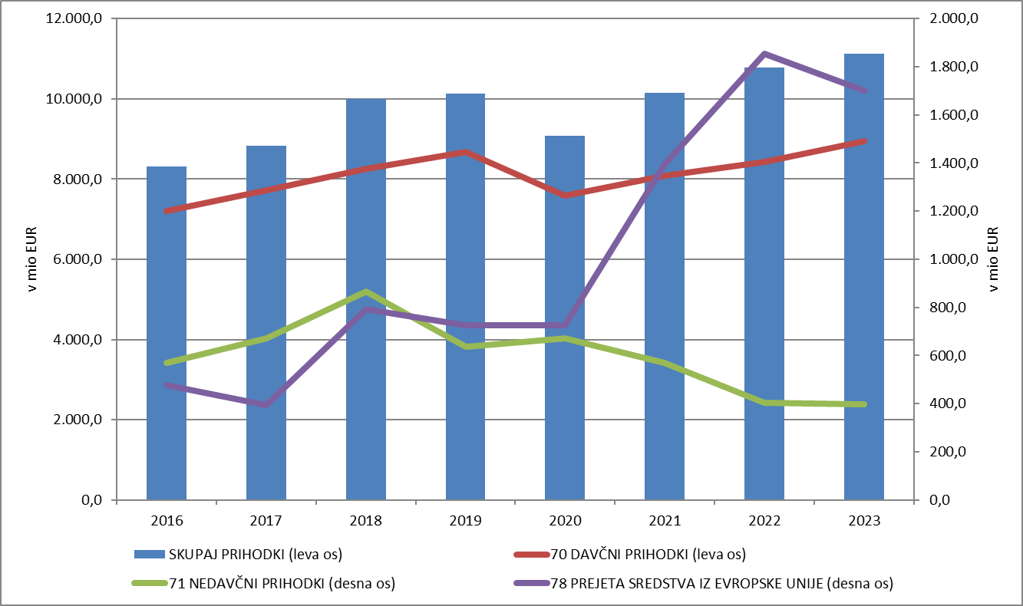

Vir: Ministrstvo za finance

Obsežni paketi interventnih ukrepov v letih 2020 in 2021 so občutno ublažili izpad prihodkov iz naslova **dohodnine.** V letu 2022 bo ob predvidevanju prenehanja izplačevanja kriznih dodatkov teh prihodkov nekoliko manj, sočasno pa se bodo v letu 2021 in 2022 začasno povečala povračila preveč plačane dohodnine, ki so vključevala tudi COVID dodatke saj so ti izvzeti iz obdavčitve. Oba dejavnika bosta v letu 2021 in 2022 povzročila, da bo dohodnina rasla počasneje kot bi sicer, medtem ko za leto 2023 pričakujemo sunkovito rast v odsotnosti visokih vračil preplačanih COVID dodatkov ter postopni rasti mase plač, ki bo sledila gospodarskemu okrevanju in postopnemu izboljševanju razmer na trgu dela.

**Slika 2: Gibanje davčnih prihodov 2017-2023**

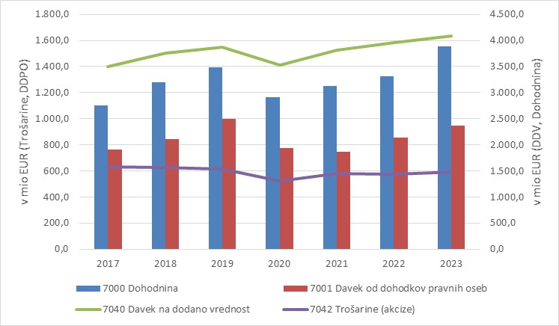

Vir: Ministrstvo za finance

Zaradi upada gospodarske aktivnosti so številna podjetja v letih 2020 in 2021 že med letom zaprosila za znižanje akontacij **davka od dohodkov pravnih oseb**. Pričakovati je bilo, da bodo podjetja po predložitvi obračunov za leto 2020 dosegla nevtralen učinek. Ob pregledu dosedanjih obračunov pa je zaznati pozitivna gibanja, ki kažejo, da so podjetja ob vrsti interventnih ukrepov in pomoči gospodarstvu poslovala bolje od pričakovanj oziroma so zaradi pomoči države in prilagoditve poslovanja drugačnim razmeram, poslovala na ravni blizu leta 2019. Do predložitve vseh obračunov podjetij za leto 2021 se iz previdnosti ostaja na oceni 3,6 odstotnega padca v primerjavi z letom 2020, ob izdatni rasti v letu 2022 v višini 14,6 odstotkov, ter kasneje umirjeni rasti v letu 2023.

Ob 8,9-odstotnem padcu prihodkov iz naslova **davka na dodano vrednost** v lanskem letu zaradi ukrepov na področju obvladovanja epidemije ter sočasno odloženimi in obročno plačanimi obveznostmi plačila davka, se v letošnjem letu pričakuje visoko 8,1 odstotno rast, kot posledico sprostitve zadržane potrošnje prebivalstva ter plačila predhodno omenjenih doloženih plačil DDV. Za leto 2022, se kljub 4,7 odstotni rasti zasebne potrošnje, pričakuje rahlo umiritev zaradi odsotnosti odloženih plačil iz leta 2020, ki v plačilo v večjem delu zapadejo v letu 2021 in 2022. Posledično se v letu 2023 pričakuje rast prihodkov iz naslova DDV, rahlo pod rastjo zasebne potrošnje.

Projekcije **nedavčnih prihodkov** v letu 2021 kažejo na 15,2 odstotno znižanje, do leta 2023 pa nadaljujejo negativen trend. Načrtovan upad prihodkov se delno nanaša na predlog Zakona o nacionalnem demografskem skladu, ki predvideva prenos lastništva vseh kapitalskih naložb Republike Slovenije na demografski sklad. To pomeni, da državni proračun ne bo več prejemal dividend od teh naložb. Iz naslova drugih nedavčnih prihodkov, na katerih rast so v letih 2020 in 2021 v večjem delu vplivali prilivi iz naslova zadolževanja, pa v prihodnjih dveh letih prihodkov v takem obsegu ni mogoče načrtovati. Za potrebe servisiranja dolga Republike Slovenije in financiranja interventnih ukrepov za blažitev posledic epidemije COVID, se je Republika Slovenija dodatno zadolžila in je z raznimi finančnimi instrumenti, na podlagi razlike v ceni, realizirala dodatne prihodke. Hkrati je napovedovanje prihodkov iz tega naslova nepredvidljivo, saj je odvisno od trenutnih razmer na finančnih trgih.

V letih 2022 in 2023 v scenariju beležimo izrazito povečanje **prihodkov iz proračuna EU**. Slovenija je na EU ravni uspela doseči dogovor, ki bo omogočil dovolj velik obseg sredstev za učinkovit odgovor na krizo in učinkovito okrevanje. Slovenija ima na voljo ugoden delež sredstev v okviru Instrumenta za okrevanje in več kohezijskih sredstev, kar lahko izkoristi za ukrepe in projekte, ki bodo krepili zdravstveni sistem, ublažili posledice staranja prebivalstva, krepili digitalizacijo in ozelenitev na vseh področjih.

Še naprej bodo vzporedno potekali ukrepi administrativne poenostavitve ter izboljšanja učinkovitosti pobiranja javnih dajatev, ukrepi v smeri večje stopnje digitalizacije.

1. **EKONOMSKA STRUKTURA ODHODKOV DRŽAVNEGA PRORAČUNA 2022-2023**

V letu 2022 se v državnem proračunu načrtuje za 13,3 milijarde evrov odhodkov, v letu 2023 pa 13,06 milijarde evrov odhodkov, kar je skladno z obsegom, ki je za državni proračun določen z Odlokom. **V teku proračunskih usklajevanj bo znotraj tako določenega obsega izdatkov lahko določena drugačna struktura odhodkov, ki bi izhajala iz tekoče realizacije, sprememb politik ali novo sprejetih ukrepov.**

Zaradi pričakovanega okrevanja in postopnega umika začasnih ukrepov povezanih z epidemijo COVID-19 se odhodki v letu 2022 v primerjavi s preteklim letom znižujejo za 7,1% v letu 2023 pa še za 3% glede na leto pred tem.

Na področju **plač in drugih stroškov dela** za leto 2022 in 2023 posebnih dogovorov, ki bi vplivali na gibanje mase sredstev za navedene odhodke, med sindikalnimi partnerji ni dogovorjenih. Zato je v projekcijah rasti odhodkov na segmentu stroškov dela upoštevana zgolj rast z naslova rednega napredovanja. Poleg tega pa se v rasti odraža tudi znižanje odhodkov v letu 2022 glede na leto 2021 zaradi prenehanja projekta predsedovanja Slovenije EU.

Državna aktivno upravlja z javnim dolgom in to se odraža tudi v zniževanju **obresti.** Ocenjuje se, da bodo obresti v letu 2022 za 78,9 mio EUR nižje od tistih v sprejetem proračunu za leto 2021. Tudi za leto 2023 se ocenjuje zniževanje obresti in sicer iz 683,4 mio EUR za leto 2022 na 653,8 mio EUR za leto 2023.

Med **subvencijami** se načrtuje subvencioniranje privatnih podjetij in zasebnikov ter subvencije javnim podjetjem. Subvencije privatnim podjetjem in zasebnikom se povečujejo predvsem na področju razvoja podeželja. Subvencije se bodo zagotavljale tudi iz sredstev sklada za okrevanje in odpornost, namenjene pa bodo predvsem tehnološko razvojnim projektom, spodbudam za novonastala podjetja in njihovo rast ter razvoju turizma.

Odhodki, ki so načrtovani za **transfere posameznikom in gospodinjstvom** upoštevajo veljavne politike na tem področju, gibanje števila upravičencev, predvidene trende, ki jih narekujejo demografski dejavniki, razmere na trgu dela ter usklajevanja transferov posameznikom in gospodinjstvom, osebne asistence in socialno varstvenih prejemkov. V tem sklopu so načrtovana tudi sredstva za regresiranje prehrane za učence in dijake, subvencioniranje študentske prehrane, financiranje brezplačnega vrtca za družine, ki imajo v vrtcu več otrok, sofinanciranje razvojnih oddelkov v vrtcu, subvencioniranje šole v naravi, subvencioniranje prevoza dijakov in študentov ter za nezgodno in invalidsko zdravstveno zavarovanje vrhunskih športnikov ter prispevki vrhunskim športnikom.

V okviru **tekočih transferov občinam** niso načrtovana dodatna sredstva občinam, ker višina razpoložljive dohodnine predvidoma zadostuje za financiranje primerne porabe. Se pa za leti 2022 in 2023 v višini 72,8 mio EUR načrtujejo sredstva za uravnoteženje razvitosti občin, podlaga za financiranje izhaja iz v letu 2021 sprejetega Zakona o finančni razbremenitvi občin.

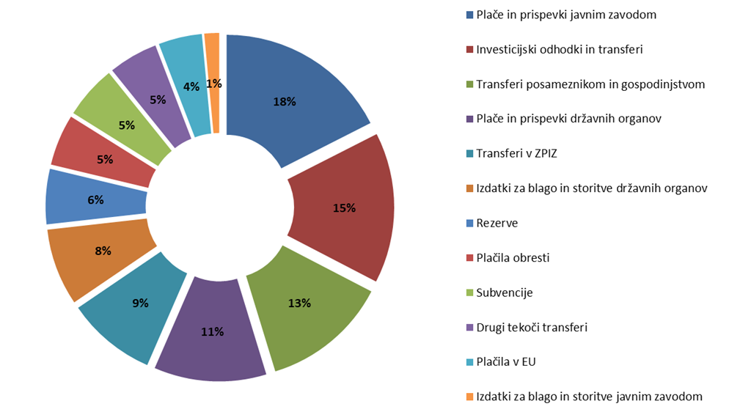**Slika 3: Ekonomska struktura odhodkov predloga državnega proračuna 2022**

Vir: Ministrstvo za finance

Pri **tekočih transferih v sklade socialnega** se načrtujejo sredstva za financiranje obveznosti države do ZPIZ (tekoče in dodatne obveznosti države do ZPIZ) ter obveznosti države do SOP. Republika Slovenija iz državnega proračuna ali drugih virov zagotavlja sredstva za pokrivanje razlike med prihodki ZPIZ in njegovimi odhodki, oz. se iz državnega proračuna zagotavljajo manjkajoča likvidna sredstva za izplačilo pokojnin in drugih obveznosti. Tekoči transferi se načrtujejo tudi za ZZZS, pri za pripravništvo in specializacije zdravstvenih delavcev v letih 2022 in 2023.

**Investicijski izdatki** se v letih 2022 in 2023 znatno povečujejo. Za investicijske transfere je v letu 2022 namenjenih 53% več sredstev kot leto pred tem, za investicijske odhodke pa 22% več, podobne ravni naj bi se ohranjale tudi v letu 2023. Poleg integralnih sredstev, v tem delu predstavljajo pomemben delež tudi sredstva iz EU virov, predvsem iz sklada za okrevanje in odpornost, s katerim bo usklajen tudi končen predlog proračunov za obe naslednji leti.

**Plačila sredstev v proračun EU** zajemajo plačila iz naslova tradicionalnih lastnih sredstev (carinske dajatve pri uvozu), davka na dodano vrednost in bruto nacionalnega dohodka. Med plačila bo potrebno vključiti tudi novi vir financiranja proračuna EU in sicer vir iz naslova nereciklirane plastike. Plačila sredstev v proračun EU v projekcijah temeljijo na ekstrapolaciji BDP in pomladanski napovedi UMAR. Višina dejanskih vplačil Slovenije v proračun EU pa je odvisna od višine sprejetega proračuna EU za posamezno proračunsko leto.

1. **PROGRAMSKA STRUKTURA DRŽAVNEGA PRORAČUNA 2022-2023**

V scenarijih se v programski strukturi državnega proračuna v letu 2022 krepijo predvsem programi povezani z izvajanjem Načrta za okrevanje in odpornost. Tako se povečujejo sredstva na politikah varovanje okolja in okoljska infrastruktura, znanost in informacijska družba, podjetništvo in konkurenčnost ter promet in prometna infrastruktura.

Bistveno pa se znižujejo odhodki na politiki intervencijski programi in obveznosti, servisiranje javnega dolga in upravljanje z denarnimi sredstvi, pa tudi splošne javne storitve in administrativne službe. Zaradi izteka predsedovanja Slovenije EU se v letih 2022 in 2023 znižujejo tudi odhodki na zunanji politiki in mednarodnem razvojnem sodelovanju.

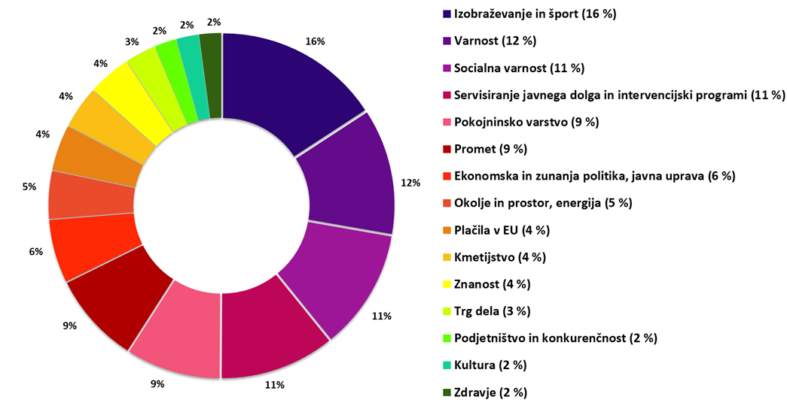**Slika 4: Programska struktura odhodkov predloga državnega proračuna 2022**

Vir: Ministrstvo za finance

Opomba: Politika »Zdravje« v državnem proračunu pomeni 2% (258 milijonov) pri čemer je potrebno upoštevati da se zdravstvo pretežno financira iz blagajne ZZZS, ki letno pomeni 3,7 milijarde evrov.

Politika »Pokojninsko varstvo« obsega 9% državnega proračuna kar je transfer ZPIZu, pri čemer celotna pokojninska blagajna ZPIZ za leto 2022 obsega letno 6,5 milijarde evrov.

1. **SREDSTVA EVROPSKE UNIJE**

V prihodnjih letih se pričakuje rast izdatkov državnega proračuna, kot posledico zaključevanja evropske finančne perspektive na področju kohezijske in kmetijske politike ter črpanja sredstev na podlagi Načrta za okrevanje in odpornost (NOO).

**Evropska kohezijska politika**

Črpanje evropskih kohezijskih sredstev bo začrtano v Izvedbenem načrtu Operativnega programa za izvajanje evropske kohezijske politike za programsko obdobje 2014-2020 (INOP), ki ga je Služba Vlade za razvoj in evropsko kohezijsko politiko objavila 30. 4. 2021., s katerim bodo predlogi proračunov še usklajeni do dokončnega razreza.

Slovenija je v obdobju iztekajoče se finančne perspektive 2014-2020 upravičena do 3,068 milijarde evrov sredstev iz evropske kohezijske politike naknadno pa je bila upravičena še do 333 milijonov evrov kohezijskih sredstev iz naslova REACT-EU, zaradi obvladovanja posledic epidemije COVID-19.

Po ocenah je pričakovati, da bi Slovenija v letu 2021 lahko porabila 856,7 milijona evrov vseh kohezijskih sredstev (ocena SVRK, 5.5. 2021). S tem bi se, ob upoštevanju financiranja finančnih instrumentov, delež črpanja dvignil na blizu 80% ovojnice, v kolikor bodo pravočasno izvedeni tudi postopki za povrnitev sredstev v državni proračun. Do 10. maja 2021 je bilo namreč s strani Evropske komisije v državni proračun povrnjenih 1.366 milijarde evrov ali 44,5% upravičenih sredstev. Skupaj s finančnimi instrumenti, pa je bilo črpanja za 1.589 milijarde evrov ali 51,8% upravičenih sredstev. Torej, je za Slovenijo zelo pomembno, da se za načrtovane kohezijske projekte in ukrepe izvajajo izplačila iz državnega proračuna, kakor tudi da se ažurno pripravi dokumentacija potrebna za pripravo zahtevkov za povračila.

V sprejetem državnem proračunu je bilo za leto 2022 načrtovano za 653,6 milijona evrov odhodkov iz kohezijske in strukturne politike, od tega 138,9 milijonov evrov iz naslova REACT. Zaradi prilagoditev dinamike črpanja bodo v spremembi proračuna za leto 2022 in v predlogu proračuna za leto 2023 ta sredstva načrtovana tako, da bo doseženo črpanje, skupaj s finančnimi instrumenti, v celotni perspektivi 2014-2020 na ravni celotne ovojnice 3,068 milijarde evrov.

**Evropska kmetijska politika**

Za izvajanje skupne kmetijske in ribiške politike je v letu 2022 načrtovano 372,6 milijonov evrov in v letu 2023 414,1 milijonov evrov. Glavnina sredstev je namenjena za ukrepe programa razvoja podeželja 2014-2020 ter neposredna plačila v kmetijstvu.

Evropska komisija je za izvedbo nemotenega prehoda v novo programsko obdobje omogočila, da se v letih 2021 in 2022 kmetom in drugim upravičencem podpora iz Evropskega kmetijskega jamstvenega sklada in Evropskega kmetijskega sklada za razvoj podeželja lahko odobri pod pogoji sedanjega pravnega okvira z dodelitvijo dodatnih sredstev za leto 2021 in 2022.

Za program razvoja podeželja je v predlogu proračuna za leto 2022 predvideno 223,1 milijonov evrov in v letu 2023 261,7 milijonov evrov. V projekciji je upoštevana dinamika plačil za projekte iz programskega obdobja 2014-2020, ki bodo izplačani do konca 2023, dinamika plačil za projekte, ki se bodo izvajali v okviru prehodne ureditve ter za projekte, ki se bodo v skladu z novim zakonodajnim okvirom EU izvajali v okviru Strateškega načrta programa razvoja podeželja od leta 2023 dalje. V okviru programa razvoja podeželja so upoštevana tudi sredstva, namenjena blažitvi posledic epidemije COVID-19.

Za neposredna plačila v kmetijstvu, ki se v celoti financirajo iz Evropskega kmetijskega jamstvenega sklada, predvidena letna nacionalna ovojnica v višini 131,5 milijonov evrov. Sredstva za navedene ukrepe, z izjemo ukrepov v čebelarstvu, so v predlogu proračuna načrtovana v skladu z dinamiko porabe v preteklih letih. Za ukrepe v čebelarstvu je v novem programskem obdobju iz proračuna EU predvideno več sredstev, zato se v skladu s tem načrtuje tudi več sredstev slovenske udeležbe. Skupaj je za te ukrepe v letu 2022 načrtovano 9,7 milijonov evrov in v letu 2023 9,5 milijonov evrov.

Za izvajanje skupne ribiške politike je v letu 2022 načrtovano 8,3 milijonov evrov in v letu 2023 11,4 milijonov evrov. V projekciji je upoštevana dinamika plačil za projekte, ki se sofinancirajo iz Evropskega sklada za pomorstvo in ribištvo v okviru Operativnega programa za izvajanje Evropskega sklada za pomorstvo in ribištvo v Republiki Sloveniji za obdobje 2014-2020 ter dinamika plačil za projekte, ki se bodo izvajali že v novem programskem obdobju 2021-2027.

**Izvajanje načrta za okrevanje in odpornost**

V okviru programa Next generation EU Slovenija lahko v letih 2021 -2026 črpa sredstva EU iz Sklada za okrevanje in odpornost (RRF). Podlaga za koriščenje teh sredstev je *Načrt za okrevanje in odpornost (NOO)*, ki ga je Slovenija, po sprejemu na vladi 30. aprila 2021, posredovala Evropski komisiji (EK).

Slovenija je v NOO opredelila razvojna področja s pripadajočimi reformami in naložbami, ki bodo prispevale k blaženju negativnih gospodarskih in socialnih učinkov epidemije ter pripravile državo na izzive, ki jih predstavljata zeleni in digitalni prehod. Vsaka komponenta znotraj posameznega razvojnega področja vključujejo vsebinsko povezane reforme in naložbe. Pri vsakem ukrepu so opredeljeni tudi relevantni mejniki in cilji. Na ta način bo mogoče spremljati njihovo izvajanje. V luči prizadevanj za zeleni prehod noben od ukrepov ne sme bistveno/pomembno škodovati okolju.

NOO predvideva koriščenje 1,8 milijarde EUR razpoložljivih nepovratnih sredstev in dobrih 666 milijonov EUR posojil do leta 2026. Obseg koriščenja povratnih sredstev bo mogoče povečati, v kolikor bodo za to izkazane potrebe in v kolikor bodo pogoji ustrezni. Slovenija se glede na odlično bonitetno oceno namreč zadolžuje po ugodnih obrestnih merah. Države članice lahko dopolnjen Načrt za okrevanje in odpornost predložijo EK do avgusta 2023.

V predlogu sprememb proračuna za leto 2022 in predlogu državnega proračuna za leto 2023 bodo načrtovana sredstva za koriščenje sklada RRF skladna z načrtovano dinamiko in po vsebinah kot so opredeljena v NOO. Pred črpanjem jih mora potrditi tudi EK in Svet EU za finančne zadeve.

**Tabela 2: Dinamika črpanja sredstev RRF (nepovratni del in posojila)**

|  |  |  |  |  |  |  |  |
| --- | --- | --- | --- | --- | --- | --- | --- |
|  | 2021 | 2022 | 2023 | 2024 | 2025 | 2026 | **Skupaj** |
| Zeleni Prehod | 100,0 | 153,4 | 159,5 | 212,0 | 279,8 | 160,0 | **1.064,7** |
| Digitalna Preobrazba | 10,4 | 87,6 | 84,2 | 64,2 | 43,6 | 26,8 | **316,7** |
| Pametna, trajnostna in vključujoča rast | 4,2 | 69,5 | 156,7 | 184,8 | 213,9 | 108,4 | **737,4** |
| Zdravstvo in socialna varnost | 0,9 | 20,3 | 53,3 | 110,1 | 100,3 | 79,0 | **363,9** |
| **Skupaj** | **115,4** | **330,8** | **453,7** | **571,0** | **637,6** | **374,2** | **2.482,7** |

Vir: NOO

Za financiranje NOO bo ustanovljen proračunski sklad, katerega skrbnik bo Ministrstvo za finance, ki bo odgovorno tudi za pregledno in transparentno poslovanje sklada. Posebni proračunski sklad NOO bo pripoznan v letnem zakonu o izvrševanju proračunov za čas izvajanja NOO. Sredstva, izplačana v proračunski sklad iz državnega proračuna, se po koncu ukrepa in likvidaciji proračunskega sklada vrnejo v proračun države kot izredni prihodek proračuna.

Zaradi zagotavljanja transparentnosti delovanja proračunskih skladov, se bo oblikoval poseben pregled, ki bo omogočal spremljanje porabe proračunskih skladov. Zaradi izkazovanja prihodkov in odhodkov državnega proračuna po denarnem toku so namreč v t.i. A bilanci državnega proračuna prikazani prihodki in odhodki le za del, ki se bo v posameznem letu izločil na proračunske sklade. Dejanske porabe in stanja sredstev proračunskih skladov brez posebnega prikaza ni možno spremljati oz. izkazovati.

1. **POLITIKA UPRAVLJANJA DOLGA DRŽAVNEGA PRORAČUNA**

Ključni strateški cilji upravljanja z državnim dolgom, ki se jim bo sledilo v proračunskih letih 2021-2022 na domačih evrskih dolžniških kapitalskih trgih, so naslednji:

* Nadaljnje zniževanje obrestnih izdatkov državnega proračuna preko tekočega refinanciranja dospelih dražjih obveznic v obstoječem okolju izrazito nižjih obrestnih mer in na osnovi izboljšane kreditne ocene RS: S&P (AA-), Fitch (A), Moody's (A3) in DBRS (AH);
* Učinkovito upravljanje z ročnostnim profilom dolga z vidika razmerja med stroški financiranja in tveganjem refinanciranja dolga državnega proračuna;
* Širitev in krepitev investicijskega zaledja, tako po tipu investitorja kot geografsko, kot tudi z dodatno diverzifikacijo instrumentov financiranja (ESG – zelena obveznica) in
* Upravljanje z dolgom državnega proračuna znotraj ciljnih vrednosti dolga sektorja država.

V letu 2021 je bilo zagotovljenega 3,8 milijarde EUR dolgoročnega financiranja državnega proračuna s tržno tehtano povprečno obrestno mero 0,00 % s povprečno preostalo ročnostjo do dospetja 19,4 leta. To je najnižja tehtana obrestna mera izdanega dolga do sedaj v posameznem fiskalnem letu. Spodnja slika prikazuje izvršeno zadolževanje v letu 2021 skozi optiko ročnostnega profila zapadlosti glavnic dolga državnega proračuna.

**Slika 5: Izvrševanje Programa financiranja glede na ročnost in instrument zadolžitve za leto 2021**

* Posebej označeni deli stolpcev označujejo novo izdan dolg v letu 2021.

Vir: Ministrstvo za finance, 6. 5. 2021

Obrestni izdatki za servisiranje dolga državnega proračuna so v letu 2020 znašali 772 milijonov evrov (1,7 % BDP), kar je za več kot 300 milijonov evrov nižje v primerjavi z letom 2014, ko so ti znašali 1,083 milijarde evrov (2,9 % BDP). Pomemben del tega zmanjšanja obrestnih izdatkov predstavlja upravljanje z dolgom državnega proračuna kot tudi ugodno zadolževanje za refinanciranja zapadlega dolga in izvrševanje financiranja državnega proračuna v okolju nizkih obrestnih mer na evrskih dolžniških kapitalskih trgih. Obrestni izdatki za servisiranje dolga državnega proračuna so v letu 2021 ocenjeni v višini 756 milijonov evrov (1,6 % BDP) in v letu 2022 v višini 683 milijonov evrov (1,3 % BDP).

**Slika 6: Obrestni izdatki državnega proračuna nominalno in izraženo v % BDP**

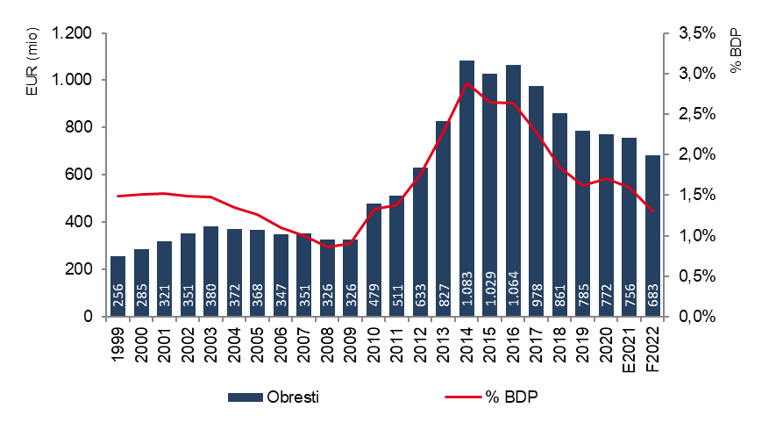

Vir: Ministrstvo za finance, 6. 5. 2021

Pri upravljanju z dolgom državnega proračuna se upošteva, da 13 % celotnega dolga državnega proračuna zapade v dveh letih (2021-2022) in 32 % v letih (2021-2025). So posamična proračunska leta, kjer je zapadlost glavnic relativno večja (kot je to bilo v prvi polovici leta 2021 3,4 milijard EUR). V letu 2022 v odplačilo zapade 1,5 milijard EUR dolga. Z vzdrževanjem ustrezne likvidnostne rezerve državnega proračuna in aktivnim upravljanjem z dolgom državnega proračuna se na najbolj učinkovit način upravlja izpostavljenost tveganju refinanciranja. Namen takšnega pristopa je pridobiti na fleksibilnosti pri časovnem načrtovanju izdaj obveznic še posebej z vidika zniževanja izpostavljenosti tveganju zadolževanja v tržno neugodnih razmerah.

Z vidika pripravljenosti na upravljanje z dolgom državnega proračuna se redno izračunavajo učinki potencialnega predčasnega refinanciranja relativno dražjega dolga s cenejšim. Predpogoj za izvedbo transakcij upravljanja z dolgom je nenegativna neto sedanja vrednost takšne transakcije. V naslednjih proračunskih letih zapadajo obveznice, ki jih je Republika Slovenija izdala v preteklosti in imajo glede na trenutne tržne razmere nekaj odstotnih točk višje kuponske obrestne mere in posledično kotirajo nad par z visoko premijo. Transakcije upravljanja z dolgom so zato odvisne od vsakokratnih tržnih razmer in predvsem interesa imetnikov obveznic, saj Republika Slovenija obveznice odkupuje na sekundarnem trgu. Imetniki se v okolju nizkih donosov soočajo z izzivom reinvestiranja, kar se praviloma odraža na avkciji tako, da raje ponudijo manjše zneske in zahtevajo višjo premijo. Za Republiko Slovenijo pa so sprejemljive le tiste ponudbe imetnikov, ki prinašajo nenegativno neto sedanjo vrednost in s tem ugodne učinke za državni proračun.

Negotovost povezana z izvrševanjem državnega proračuna, kot tudi z razvojem epidemiološke situacije in v tej zvezi dosežene stopnje precepljenosti prebivalstva v evropskem okolju in v Republiki Sloveniji, je razmeroma visoka. Preudaren pristop k izvrševanju zadolževanja državnega proračuna je konservativen s stabilizacijskim učinkom, s poudarkom na sprejemanju odločitev v luči varnosti in likvidnosti.

Dolg državnega proračuna v deležu dolga sektor država predstavlja 94 %. Spodnja slika prikazuje gibanje dolga sektorja država v razmerju do BDP od leta 2015 v primerjavi s povprečjem evro območja. Vlada RS je v januarju leta 2021 sprejela srednjeročno Strategijo upravljanja z javnim dolgom 2020-2023 in v aprilu 2021 Program stabilnosti 2021-2024, ki določata ciljne vrednost dolga sektor država za srednjeročno obdobje. Ministrstvo za finance načrtuje, da se bo do konca leta 2022 dolg sektor država v razmerju do BDP znižal na 79,6 % BDP, na podlagi postopnega zniževanja denarnih rezerv državnega proračuna in nominalne rasti BDP.

**Slika7 : Dolg sektor država v primerjavi s povprečjem evro območja (v % BDP)**

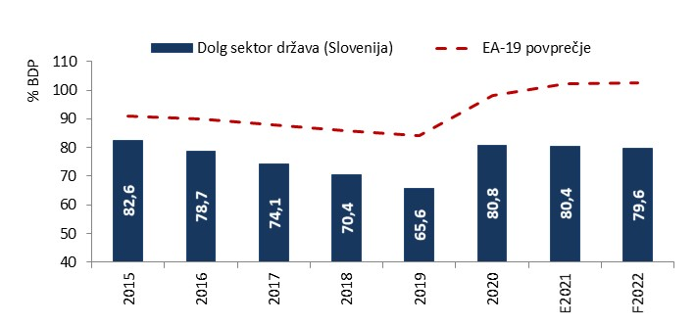

Vir: Eurostat, razpoložljive ocene za EA-19 EK Ameco baza, Ministrstvo za finance za SI, 6. 5. 2021